Malí chovatelé a badatelé; mladí přírodovědci
Lektorka: Mgr. Marta Mecnerová, více o ní se dozvíte zde.
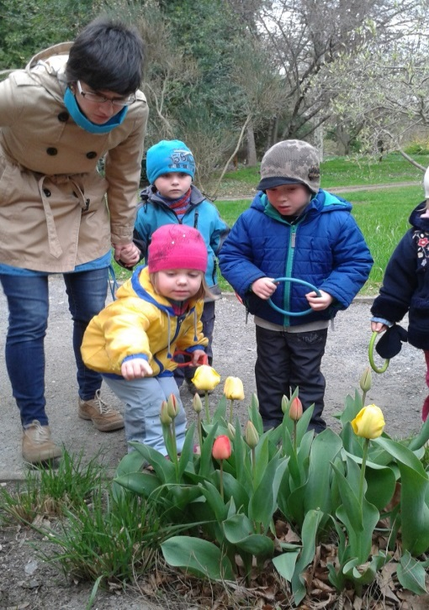
Přírodovědný kroužek je určený pro nadšené a zvídavé badatele. Budeme společně objevovat tajemný svět zvířat a rostlin. Pomocí zábavných experimentů a her zjistíme, jak věci v přírodě fungují. Prozkoumáme skrytá zákoutí botanické zahrady. Mladší děti se skamarádí například s morčátky nebo agamou a ani strašilka je nevystraší. Budou vědět, jak zvířátka a rostlinky žijí, a co potřebují. Vyzkouší si jaké je to být netopýrem nebo jak se plete pavoučí síť. Starší děti zjistí, jak se co nejlépe postarat o svého zvířecího kamaráda. Budeme pozorovat zvířátka skrytá v listí, čvachtající se v rybníčcích nebo zavrtaná v hlíně. Objevíme, co spolu mají mravenci a mšice, jak vodoměrka běhá po vodě, proč mořská želva pláče a mnohé další.

Malí chovatelé a badatelé 4-6 let:
Den konání: čtvrtek 14,15 – 15,15 hodin
Cena 2 470 Kč/ (12.leden – 25. květen 2017/ 18 lekcí).
● ● ● ● ●
Mladí přírodovědci (6-9 let):
Den konání: čtvrtek 15,30 – 17,00 hodin
Cena 3 370 Kč / (12.leden – 25. květen 2017/18 lekcí).
● ● ● ● ●
Lekce se nekonají 16.3. a 13. 4. 2017.
V ceně je materiál a veškeré potřeby a pomůcky (dalekohledy, binokulární lupa, laboratorní sklo atd.) Minimální počet účastníků je 6. Zde můžete vyplnit přihlášku na zvolený kroužek. Přihlášku doručte do kanceláře školky na adresu Přírodovědná školka Rybička, Benátská 4, 128 43 Praha 2. Úhradu zájmové aktivity proveďte neprodleně po potvrzení přijaté přihlášky na účet: 38533021/0100, jako VS uveďte 500914815, do poznámky jméno dítěte. Přihláška je platná po uhrazení úplaty.

